
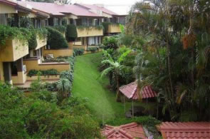 | Bienvenido a Country Inn & Suites. El hotel se localiza a solo 10 minutos del Aeropuerto Internacional Juan Santa María y a solo 15 minutos de San José; estratégicamente localizado para viajes de negocios y placer.
Country Inn & Suites se complace en brindarles a nuestros clientes cómodas habitaciones, rodeadas por una hermosa atmosfera tropical en medio de la ciudad. El hotel cuenta con habitaciones y suites para cada ocasión, nuestros clientes estarán provistos de una serie de amenidades en las habitaciones con el objetivo de hacerlos sentir como en casa, entre las que se destaca: TV por cable, aire acondicionado, coffee maker, servicio de lavandería, teléfono, secadora de cabello, plancha, aplanchador y mucho más | 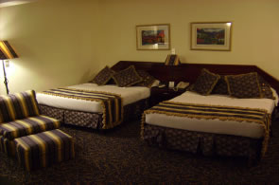
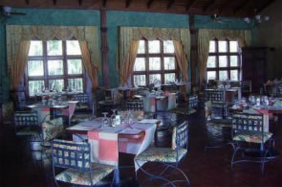 | Los clientes de Country Inn & Suites podrán disfrutar de una excelente variedad de opciones de cenas. En nuestro restaurante Mambi, brindamos los servicios de desayuno, almuerzo y cena con estilos costarricenses e internacionales.
Entre nuestras amenidades y servicios incluimos: intercambio de divisas, servicio de lavandería, salas de reunión y centro de negocio, estacionamiento, periódico, desayuno buffet y conexión de Internet inalámbrico en todas las áreas. Venga y goce de nuestra piscina y sauna. Servicio de traslados al aeropuerto disponible a petición entre 6:30 a.m a 9:00 p.m. | 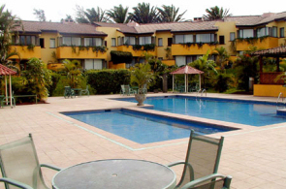
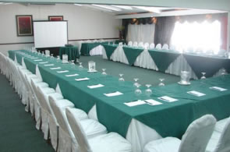 | Si está buscando un lugar para realizar su evento en Costa Rica, Country Inn & Suites es un gran lugar para realizarlo. Con 4 salones bien equipados con una capacidad para 300 personas, es ideal para reuniones, eventos, recepciones y bodas.

TARIFAS 2010 - 2011
DESCRIPCIÓN | Tarifa
Estándar Deluxe | $130.00
Junior Suite | $160.00

NOTAS:
- Las tarifas se basan en ocupación sencilla o doble.
- Persona adicional: $ 15.00 - Niños menores de 12 años Gratis (máximo 2 niños).
- Las tarifas no incluyen impuestos locales (13%).
- Las tarifas incluyen desayuno estilo buffet.

